Absch-Pr 2000 mm SB Typ 577XL D-Clip® XL Alu elox. edelstahloptik f.g. 3,5-6,5 mm zweiteilig
Küberit Profile Systems

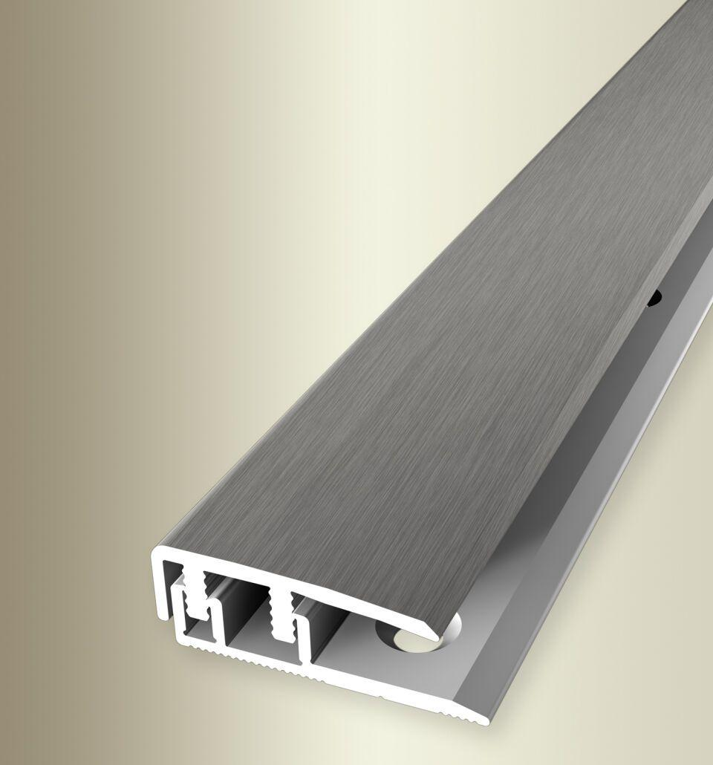Eigenschaften
GTIN:
4019907315410
HAN:
06477023-XL
Farbton
silber
Oberfläche
geschliffen
Profilart
Abschlussprofil
Werkstoff
Aluminium
Breite (mm)
24,00
Dicke Bodenbelag (mm)
3,50 - 11,00
Höhe (mm)
9,00
Länge (mm)
2.000,00
Befestigung
selbstklebend
Brandverhalten
A1
Fugenbreite (mm)
10,00
Farbtonbezeichnung Hersteller
F2G edelstahloptik fein geschliffen

